Доработки АС «Бюджет» и АС «УРМ» для автоматизации процесса внесения изменений в СБР, БР, КП главными распорядителями средств

Доработки клиента УРМ версии 12.1Х.

- В УРМ для просмотра, ввода и отправки данных добавлены интерфейсы:
-02.01 Роспись и уведомления
-02.04 Сведения АУ, БУ
-02.06 Кассовый план
- Для редактирования и отправки данных с интерфейсов в УРМ, в которых настроены схемы визирования, даны права на ввод документов.
- Со стороны УРМ в интерфейсах Роспись и уведомления, Сведения АУ, БУ и Кассовый план даны права на прикрепление файлов к документам (т.е. прикрепление, открепление или отклонение).
- Добавлены на интерфейсы контроли, которые назначены на переходы.
02.01-Роспись и уведомления
Контроль:
- (02.01.16.01) Контроль суммы уведомления
- (02.01.43.00) Контроль передвижек БА БР ГРБС на непревышение ЛБО БР ГРБС над БА БР ГРБС
02.04-Сведения АУ, БУ
Контроли:
- (02.04.07.00) Контроль изменений по субсидиям на неотрицательность сумм внутри года
- ( 02.04.10.00) Контроль непревышения сведениями о субсидиях ЛБО БР учредителя
02.06 - Кассовый план
- (02.06.02.00) Контроль передвижек по кассовому плану по ПБС между кварталами с учетом БО
- (02.06.09.00) Контроль передвижек по кассовому плану по ПБС между кварталами на неотрицательность остатка

Изменение БА
ГРБС в АС «УРМ» имеют право вводить только документы с признаком БА и видом плана = Уведомление. Дальнейшее согласование идет по схеме визирования (п.1.3).

Изменение ЛБО
ГРБС не имеет право вводить документы с признаком ЛБО.
В случае изменений ЛБО МФ вручную формирует заявку об изменении ЛБО на закладке «ЛБО» и утверждает изменение ЛБО (документ на закладке «ЛБО по ПБС» с видом плана «2.00 - Уведомление»). Документ создается в состоянии «Ввод ФО».
Перед принятием документа ЛБО автоматически срабатывает контроль непревышения ЛБО над БА (код контроля - (02.01.47.00)).

Система состояний
Схема визирования на интерфейсах (02.01) «Роспись и уведомления», (02.06) «Кассовый план», (02.04) «Сведения БУ, АУ» должна соответствовать следующей схеме:

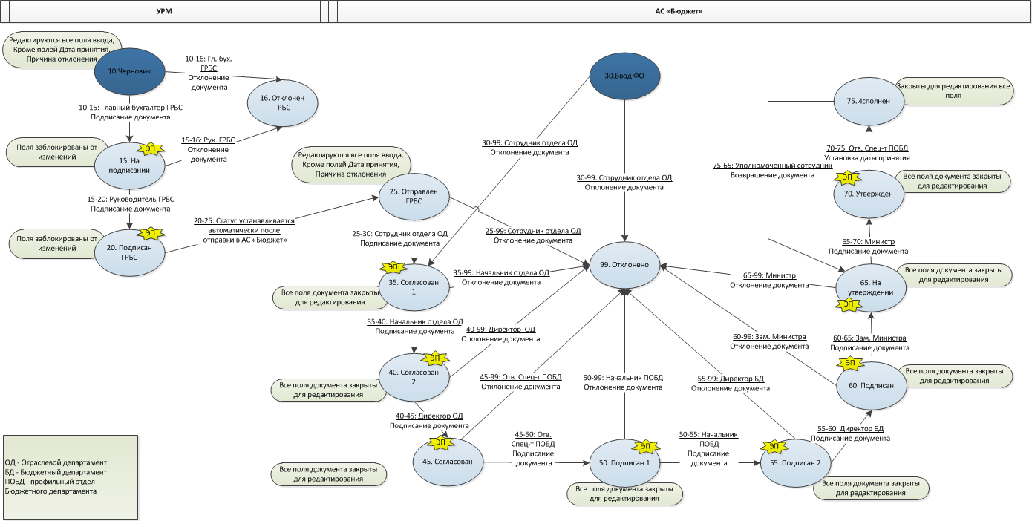
Переходы схемы согласования
Начальное состояние | Конечное состояние | Права на переход | Общее описание перехода | Контроли на переходе | Действия на переходе
10. Черновик | 15. На подписании | УРМ  Глав. бух. ГРБС | Подписание главным бухгалтером | Контроль на наличие соответсвующих БА (ЛБО) при указании отрицательной суммы в уведомлении  Контроль изменения БА на неотрицательность  Контроль изменения БА на достаточность ЛБО  Контроль суммы уведомления | Переход по кнопке перехода «Подписать гл. бухгалтером». Наложение ЭП.  После прохождения контроля документ будет заблокирован для дальнейших изменений.
10. Черновик | 16. Отклонен ГРБС | УРМ  Глав. бух. ГРБС | Отклонение главным бухгалтером |  | При нажатии на кнопку «Отклонить» появляется модальное окно для заполнения поля «Причина отклонения»
15. На подписании | 20. Подписан ГРБС | УРМ  Руководитель ГРБС | Подписание документа руководителем ГРБС | Контроль на неотрицательность БА | Переход по кнопке «Подписать документ» в АС «УРМ». Наложение ЭП. Все поля документа блокируются от изменений.
15. На подписании | 16. Отклонен ГРБС | УРМ  Руководитель ГРБС | Отклонение документа руководителем ГРБС | - | При нажатии на кнопку «Отклонить» появляется модальное окно для заполнения поля «Причина отклонения»
20. Подписан ГРБС | 25. Отправлен ГРБС | УРМ  - | Отправка в АС «Бюджет» | - | Состояние устанавливается автоматически после отправки в АС «Бюджет». В АС «Бюджет» у документа в данном состоянии редактируются все поля, кроме полей «Дата принятия» и «Причина отклонения».
25. Отправлен ГРБС | 35. Согласовано 1 | Бюджет  Сотрудники отдела отраслевого департамента: | Согласование сотрудником отдела отраслевого департамента | Контроли: (02.01.16.00) - Логический контроль,  (02.01.07.00) - Контроль непревышения ЛБО над БА (только если признак отнесения к БА, ЛБО = ЛБО) | Переход по кнопке «Согласовано 1». Наложение ЭП. После перехода все поля документа закрываются для редактирования.
30. Ввод ФО | 35. Согласован 1 | Бюджет  Сотрудники отдела отраслевого департамента: | Согласование сотрудником отдела отраслевого департамента | Контроли:  Описаны ниже и в колонке справа  На интерфейсе (02.01) «Роспись и уведомления»:  (02.01.16.00) - Логический контроль,  (02.01.07.00) - Контроль непревышения ЛБО над БА  (02.01.52.01) - Свободный остаток плановых показателей для контроля плана закупок,  (02.01.52.02) - Свободный остаток плановых показателей для контроля плана-графика, сведений о контрактах,  (02.01.61.00) - Контроль ЛБО по заявкам и БО  (02.01.72.01) - Контроль передвижек по БР ГРБС | Переход по кнопке «Согласован 1». Наложение ЭП. После перехода все поля документа закрываются для редактирования.  Контроли:  На интерфейсе (02.06) «Кассовый план (квартальный)»:  (02.06.01.00) Контроль передвижек по КП по ПБС между кварталами  (02.06.02.00) Контроль передвижек по КП по ПБС между кварталами с учетом БО  (02.06.02.04) Контроль передвижек по КП по ПБС между кварталами с учетом БО (без нарастающих итогов)  (02.06.07.00) Контроль непревышения квартальным кассовым планом по ПБС бюджетной росписи ГРБС  На интерфейсе (02.04) «Сведения БУ, АУ»:  (02.04.01) Контроль передвижек по кассовому плану по ПБС между кварталами  (02.04.10.00) Контроль непревышения сведениями о субсидиях ЛБО БР учредителя  (02.04.11.01) Контроль уменьшения сведений о субсидиях с учетом БО  (02.04.52.01) Свободный остаток плановых показателей для контроля плана закупок,  (02.04.52.02) Свободный остаток плановых показателей для контроля плана-графика, сведений о контрактах.
35. Согласован 1 | 40. Согласован 2 | Бюджет  Начальник отдела отраслевого департамента: | Согласование начальником отдела отраслевого департамента | - | Переход по кнопке «Согласован 2». Наложение ЭП. Все поля документа закрыты для редактирования.
40. Согласован 2 | 45. Согласован | Бюджет  Директор отраслевого департамента: | Согласование директором отдела отраслевого департамента | - | Переход по кнопке «Согласован». Наложение ЭП. Все поля документа закрыты для редактирования.
45. Согласован | 50. Подписан 1 | Бюджет  Сотрудник профильного отдела бюджетного департамента: | Согласование Сотрудником профильного отдела бюджетного департамента | - | Переход по кнопке «Подписан 1». Наложение ЭП. Все поля документа закрыты для редактирования.
50. Подписан 1 | 55. Подписан 2 | Бюджет  Начальник профильного отдела бюджетного департамента: | Согласование Начальником профильного отдела бюджетного департамента | - | Переход по кнопке «Подписан 2». Наложение ЭП. Все поля документа закрыты для редактирования.
55. Подписан 2 | 60. Подписан | Бюджет  Директор бюджетного департамента: | Согласование Директором бюджетного департамента | - | Переход по кнопке «Подписан». Наложение ЭП. Все поля документа закрыты для редактирования.
60. Подписан | 65. На утверждении | Бюджет  Зам. Министра: | Согласование Зам. Министра | - | Переход по кнопке «Отправить на утверждение». Наложение ЭП. Все поля документа закрыты для редактирования.
65. На утверждении | 70. Утвержден | Бюджет  Министр: | Согласование Министром | - | Переход по кнопке «Утвердить». Наложение ЭП. Для редактирования закрыты все поля.
70. Утвержден | 75. Исполнен | Бюджет  Сотрудник профильного отдела бюджетного департамента: | Установка даты принятия | - | Переход по кнопке «Установить дату принятия». При нажатии на кнопку появляется модальное окно для заполнения поля «Дата принятия»
25. Отправлен ГРБС,  35. Согласован 1,  40. Согласован 2,  45. Согласован,  50. Подписан 1,  55. Подписан 2,  60. Подписан,  65. На утверждении | 99. Отклонен | Бюджет  Те же, что и на переход в следующее состояние: | Отклонение | - | Переход по кнопке «Отклонить». При нажатии на кнопку появляется модальное окно для заполнения поля «Причина отклонения»

На интерфейсе (02.01) документы с признаком «БА» проходят стандартную схему визирования, а документы с признаком «ЛБО» - укороченную. ЛБО генерируются сразу в состоянии (30)Ввод ФО и из этого состояния сразу переходят в состояние «Подписан 2». Далее - по стандартной схеме.

Контроли
- Контроль изменения БА на неотрицательность
Доработка контроля (02.01.72.01). Строгий. Проверяются документы с видом плана = Уведомление, признаком БА и отрицательной суммой.
Разрез контроля: л/с, БК, Вид плана, Тип средств.
Формула контроля: ЛБО + проверямая сумма >=0.

- Контроль изменения БА на достаточность ЛБО
Доработка контроля (02.01.72.01). Строгий. Проверяются документы с видом плана = Уведомление, признаком БА и отрицательной суммой.
Разрез контроля: л/с, БК, Вид плана, Тип средств.
Формула контроля: ЛБО + проверямая сумма >=0.

- Контроль суммы уведомления
Строгий. Проверяется сумма детализации документа с признаком БА, Вид плана = Уведомление. Сумма строк детализации должна быть равна нулю. В строках детализации передвижки возможны между БК и л/с, но во всех записях детализации КВСР должны быть одинаковы, также должны быть одинаковы первые три знака л/с.

